

PORT LOTNICZY BYDGOSZCZ S.A.
85-005 Białe Błota, ul. Paderewskiego 1

SPECYFIKACJA DLA WYKONAWCÓW
w postępowaniu o udzielenie zamówienia pn.:

„Dostawa mobilnych masztów oświetleniowych płyty postojowej PPS3” – pod. 2

Maj 2025 rok

Znak sprawy: 2025/01/00032
- Nazwa i adres Zamawiającego

Nazwa: PORT LOTNICZY BYDGOSZCZ S.A.

Adres: 86-005 Białe Błota, ul. Paderewskiego 1
Adres do korespondencji:

Nazwa: PORT LOTNICZY BYDGOSZCZ S.A.

Adres: 86-005 Białe Błota, ul. Paderewskiego 1
Telefon: +48 52 365-46-20 Faks: +48 52 365-46-19

Adres poczty elektronicznej:

W kwestiach technicznych: g.tokarczyk@bzg.aero, tel. + 48-52-365 46 61

W kwestiach handlowych: l.halajda@bzg.aero tel. + 48-52-365 46 31

NIP: 554 - 030 - 92 - 29

Nr KRS: 0000121056

Adresy strony internetowej: http://www.plb.pl
Godziny pracy Zamawiającego: poniedziałek – piątek w godzinach 7:30 – 15:30.

Znak sprawy: 2025/01/00032 - w korespondencji kierowanej do Zamawiającego w sprawie postępowania należy posługiwać się tym znakiem.

- Oznaczenie Wykonawcy
Za Wykonawcę uważa się osobę fizyczną, osobę prawną albo jednostkę organizacyjną nieposiadającą osobowości prawnej, która ubiega się o udzielenie zamówienia, złożyła ofertę lub zawarła umowę w sprawie zamówienia.

- Tryb i podstawa prawna prowadzonego postępowania o udzielenie zamówienia
  - Postępowanie o udzielenie zamówienia prowadzone jest w trybie negocjacji z wieloma wykonawcami na podstawie: Regulaminu udzielania zamówień przez Port Lotniczy Bydgoszcz S.A. wprowadzonego Zarządzeniem Prezesa Zarządu Portu Lotniczego Bydgoszcz S.A. z dnia 1 października 2019 roku oraz ustawy z dnia 23 kwietnia 1964 r. Kodeks cywilny (Dz. U. z 2020 r. poz. 1740 ze zm.) oraz niniejszej Specyfikacji dla Wykonawców, zwanej dalej Specyfikacją.
  - Wartość zamówienia nie przekracza kwoty określonej w przepisach wydanych na podstawie art. 3 ust.1 ppkt. 1 ustawy z dnia 11 września 2019 r. – Prawo zamówień publicznych (Dz. U. poz. 2021 .1129,1598.2054 i 2269 dla robót budowlanych. Z uwagi na powyższe do niniejszego postępowania nie stosuje się przepisów ustawy Prawo zamówień publicznych.

- Opis przedmiotu zamówienia
- Przedmiotem zamówienia jest dostarczenie mobilnych masztów oświetleniowych (2 sztuki z agregatem prądotwórczym przystosowane do ciągnięcia za pojazdem oraz 2 sztuki stacjonarne przystosowane do przenoszenia przy pomocy wózka widłowego) i przeprowadzenie badań potwierdzających poprawność oświetlenia płyty postojowej nr 3 (PPS3 zgodnie z grafikami w załączniku nr 1, 2 i 3 specyfikacji) na terenie Portu Lotniczego Bydgoszcz S.A. Przeprowadzone badania muszą uwzględnić, że ustawienie masztów bez agregatów będzie następowało zawsze przed wkołowaniem samolotu na stanowisko postojowe a w związku z tym muszą być umiejscowione w obszarach oznaczonych numerami 1 i 2 na grafice nr 1. W miejscach 3 i 4 ustawione będą maszty oświetleniowe z agregatem.
- Przedmiot zamówienia winien być zaprojektowany i wykonany zgodnie z obowiązującymi przepisami prawa, normami, zasadami najlepszej wiedzy technicznej z zachowaniem zasady należytej staranności oraz z rozporządzeniem „Łatwo Dostępne Przepisy dla Lotnisk (Rozporządzenie (UE) Nr 139/2014).” Przedmiot zamówienia powinien spełniać wymagania obowiązujących przepisów w zakresie bezpieczeństwa konstrukcji, bezpieczeństwa pożarowego, przepisów BHP, ochrony zdrowia i środowiska oraz bezpieczeństwa użytkowania.
- Zastosowana technologia, jak i jej poszczególne elementy powinny być sprawdzone w praktyce eksploatacyjnej. Do zadań Wykonawcy należy wykonanie badań i sprawdzeń obligatoryjnych w świetle obowiązujących przepisów prawa. Przekazywana dokumentacja techniczna winna wskazywać konkretne rozwiązania techniczno-materiałowe ze wskazaniem producenta oraz modelu urządzenia.
- Po dostarczeniu Przedmiotu Zamówienia należy dokonać uruchomienia instalacji oraz wykonać testy i pomiary, potwierdzające prawidłowość działania urządzeń i spełnienia wymagań Zamawiającego.
- Maszty oświetleniowe
Mobilne maszty oświetleniowe powinny być odporne na zewnętrzne warunki pogodowe tj. deszcz, śnieg, wiatr. Materiał z którego wykonane są urządzenia powinny być odporne na korozję i zabezpieczone przed jej powstawaniem. Konstrukcja musi być odporna na silne podmuchy wiatru na lotnisku (powyżej 100 km/h). Naświetlacze muszą być wykonane w technologii LED.
Średni poziom oświetlenia powinien być, z zapasem min. 10% w stosunku do wymagań przedstawionych poniżej:
Stanowisko postojowe statku powietrznego:
- oświetlenie w płaszczyźnie poziomej – 20 luxów, przy stosunku równomierności (intensywność średnia do intensywności minimalnej) nie większym niż 4 do 1; oraz
- oświetlenie w płaszczyźnie pionowej – 20 luxów na wysokości 2 m ponad płytą postojową w odpowiednich kierunkach.
Inne powierzchnie na płycie postojowej:
- oświetlenie w płaszczyźnie poziomej − 50% średniego poziomu oświetlenia na stanowiskach postojowych statku powietrznego, przy stosunku równomierności (intensywność średnia do intensywności minimalnej) nie większym niż 4 do 1.
Mobilne maszty oświetleniowe z agregatem (przystosowane do ciągnięcia za pojazdem) 2 sztuki:
- Wielokierunkowo regulowane i odchylane reflektory,
- Lampy LED,
- Hydrauliczna wieża pionowa o wysokości minimum 8m,
- Obracana o minimum 300°,
- Konstrukcje metalowe ocynkowane,
- Powłoka proszkowa o grubości minimum 60 μm,
- Centralne ucho do podnoszenia, wzdłużne i poprzeczne,
- Kieszenie do transportu na wózki widłowe,
- Cyfrowy panel sterowania i wskaźnik poziomu paliwa,
- Wyłącznik automatyczny zabezpieczający przed przeciążeniem,
- Zewnętrzny przycisk zatrzymania awaryjnego,
- Certyfikowana stabilność przy wietrze powyżej 100 km/h,
- 4 stabilizatory z możliwością regulacji wysokości,
- Rama bez wyciekowa wychwytująca płyny,
- Spusty oleju i chłodziwa dla szybkiego serwisowania,
- System automatycznego opuszczania masztu,
- Maszty oświetleniowe muszą posiadać 2 źródła zasilania (1 - agregat, 2 - istniejącej sieci elektrycznej),
- Pokrowce na urządzenia chroniące przed warunkami zewnętrznymi,
- Gniazdo do zasilania kolejnych masztów.
Maszty oświetleniowe bez agregatu (przystosowane do przenoszenia przy pomocy wózka widłowego) 2 sztuki:
- Wielokierunkowo regulowane i odchylane reflektory,
- Pionowa wieża o wysokości minimum 8 m,
- Obracana o 300°,
- Ręczny system podnoszenia za pomocą wciągarki wraz z systemem automatycznego hamowania,
- Konstrukcja w pełni ocynkowana,
- Powłoka proszkowa o grubości minimum 60 μm,
- Wyłącznik automatyczny zabezpieczający przed przeciążeniem,
- Certyfikowana stabilność przy wietrze powyżej 100 km/h,
- 4 wysuwane stabilizatory z możliwością regulacji wysokości,
- Pokrowce na urządzenia chroniące przed warunkami zewnętrznymi,
- Gniazdo wejściowe i wyjściowe do szeregowego łączenia większej liczby urządzeń.

Instalacja wewnętrzna
Wykonawca zapewni niezbędną instalację wewnętrzną umożliwiającą połączenie masztów w miejscu docelowym (uwzględniając możliwość relokacji urządzeń w obrębie stanowiska postojowego). Instalację zewnętrzną do granicy płyty postojowej (zasilanie zewnętrzne) zapewni Zamawiający.

Instalacja odgromowa
Należy sprawdzić konieczność stosowania instalacji odgromowej wg obowiązujących norm. Przy konieczności wykonania instalacji odgromowej należy wykonać ją zgodnie z obowiązującą normą PN-EN 62305-3, PN-EN 62561-2
Ochrona przeciwprzepięciowa i przed zwarciami
Ochronę przeciwprzepięciową i przed zwarciami instalacji należy wykonać zgodnie z obowiązującymi normami.

- Wykonawca w ramach zamówienia zobowiązany będzie do:
- Dostawy i uruchomienia instalacji oraz przeprowadzenia niezbędnych pomiarów. Dostarczone urządzenia muszą być dostosowane do pracy na zewnątrz oraz odporne na promieniowanie UV, wysokie i niskie temperatury oraz zgodnie z Rozporządzeniem (UE) Nr 139/2014 „Łatwo dostępne przepisy dla lotnisk”.
- Zgłoszenia na piśmie lub drogą elektroniczną zamawiającemu gotowości do przeprowadzenia testu natężenia oświetlenia nie później niż 3 dni przed upływem terminu realizacji zamówienia.

- Wykonawca zobowiązany jest przekazać Zamawiającemu protokoły wszelkich pomiarów, w tym elektrycznych i fotometrycznych których wykonanie wynika z przepisów prawa lub norm. Zamawiający wymaga dostarczenia dokumentacji oraz instrukcji eksploatacji i użytkowania urządzeń i obiektu sporządzonych co najmniej w języku polskim, a także ich oryginałów sporządzonych w języku obcym - jeżeli takie wystąpią.

- Wykonawca udzieli Zamawiającemu gwarancji na całość zadania na okres nie krótszy niż 24 miesiące. Wszystkie wymagane przeglądy okresowe w okresie gwarancji wykonawca wykonuje bezpłatnie. Wszystkie działania serwisowe, kalibracje, wzorcowania i pomiary elektryczne, fotometryczne teletechniczne w czasie trwania gwarancji Wykonawca wykonuje bez prawa do dodatkowego wynagrodzenia w ramach wynagrodzenia za wykonanie zamówienia określonego w treści zawartej umowy.

Wykonawca dokona pomiarów fotometrycznych na jeden miesiąc przed upływem gwarancji potwierdzających natężenie i rozkład oświetlenia zgodnie z przepisami EASA. W przypadku nie spełnienia w/w parametrów wykonawca wymieni oprawy na nowe spełniające wszystkie wymagane parametry.

- Uwagi ogólne dotyczące realizacji zamówienia:
- Zabronione jest poruszanie się poza strefą „swobodnego poruszania”, na terenie której wykonywane będą prace.
- Wykonawca zobowiązany jest przy wykonywaniu zamówienia uwzględnić wszelkie okoliczności mające wpływ na terminy realizacji zamówienia.
- Konieczność podpisania porozumienia o współpracy pracodawców ws. Zapewnienia pracownikom bezpieczeństwa i higieny warunków pracy na terenie Portu Lotniczego Bydgoszcz S.A.
- Zamawiający wymaga od Wykonawcy zawarcia ubezpieczenia w ramach wykonywania zamówienia, z tytułu realizacji przedmiotowej Umowy do wysokości ceny całkowitej brutto podanej w umowie. Zakres zawartego ubezpieczenia winien obejmować odpowiedzialność cywilną deliktową i kontraktową. Okres ubezpieczenia winien obejmować od dnia rozpoczęcia prac do dnia odbioru końcowego. Ubezpieczeniu podlegają w szczególności:
  - roboty, urządzenia oraz wszelkie mienie ruchome związane bezpośrednio z wykonywaniem robót - od ognia, katastrofy budowlanej, huraganu, powodzi, deszczu nawalnego i innych zdarzeń losowych;
  - odpowiedzialność cywilna za szkody oraz następstwa nieszczęśliwych wypadków dotyczących pracowników i osób trzecich, a powstałych w związku z prowadzonymi pracami, w tym także ruchem pojazdów mechanicznych.
- Zamówienia częściowe
            - Zamawiający nie dopuszcza możliwości składania ofert częściowych.
            - Nie dopuszcza się składania ofert na poszczególne elementy części zamówienia - niedopuszczalne jest dzielenie ustalonych części zamówienia na mniejsze części. Oferty na wykonanie niekompletnej części zamówienia podlegają odrzuceniu.

- Zamówienia uzupełniające
Zamawiający nie przewiduje udzielenia zamówień uzupełniających.

- Informacja o ofercie wariantowej i umowie ramowej
Zamawiający nie dopuszcza możliwości składania ofert wariantowych oraz zawarcia umowy ramowej.

- Termin wykonania zamówienia
Zamawiający przewiduje wykonanie Przedmiotu Zamówienia w dwóch etapach:
Etap I - dostawa urządzeń zgodnie z wymaganiami zawartymi w niniejszej Specyfikacji wskazanych w pkt. IV. (do 60 dni od podpisania umowy).
Etap II - przeprowadzenie badań potwierdzających spełnienie wymagań zawartych „Łatwo Dostępne Przepisy dla Lotnisk (Rozporządzenie (UE) Nr 139/2014)”
(do 14 dni od dostawy urządzeń).
- Warunki udziału w postępowaniu oraz opis sposobu dokonywania oceny spełnienia tych warunków
  - O udzielenie zamówienia mogą ubiegać się Wykonawcy, którzy nie podlegają wykluczeniu. Zamawiający wykluczy z postępowania o udzielenie zamówienia Wykonawcę:
- który nie wykazał spełnienia warunków udziału w postępowaniu lub nie wykazał braku podstaw wykluczenia;
- który w wyniku zamierzonego działania lub rażącego niedbalstwa wprowadził Zamawiającego w błąd przy przedstawieniu informacji, że nie podlega wykluczeniu, spełnia warunki udziału w postępowaniu lub który zataił te informacje lub nie jest w stanie przedstawić wymaganych dokumentów;
- który w wyniku lekkomyślności lub niedbalstwa przedstawił informacje wprowadzające w błąd Zamawiającego, mogące mieć istotny wpływ na decyzje podejmowane przez Zamawiającego
w postępowaniu o udzielenie zamówienia;
- w stosunku do którego otwarto likwidację, w zatwierdzonym przez sąd układzie w postępowaniu restrukturyzacyjnym jest przewidziane zaspokojenie wierzycieli przez likwidację jego majątku lub sąd zarządził likwidację jego majątku w trybie art. 332 ust. 1 ustawy z dnia 15 maja 2015 r. - Prawo restrukturyzacyjne (Dz.U. z 2021 r. poz. 1588, ze zm.) lub którego upadłość ogłoszono, z wyjątkiem wykonawcy, który po ogłoszeniu upadłości zawarł układ zatwierdzony prawomocnym postanowieniem sądu, jeżeli układ nie przewiduje zaspokojenia wierzycieli przez likwidację majątku upadłego, chyba że sąd zarządził likwidację jego majątku w trybie art. 366 ust. 1 ustawy z dnia 28 lutego 2003 r. - Prawo upadłościowe (Dz.U. z 2020 r. poz. 1228, ze zm.); który w sposób zawiniony poważnie naruszył obowiązki zawodowe, co podważa jego uczciwość, w szczególności gdy Wykonawca w wyniku zamierzonego działania lub rażącego niedbalstwa nie wykonał lub nienależycie wykonał zamówienie, co Zamawiający jest w stanie wykazać za pomocą stosownych środków dowodowych – jeżeli nie upłynęły 3 lata od dnia zaistnienia zdarzenia będącego podstawą wykluczenia;
- który, z przyczyn leżących po jego stronie, nie wykonał albo nienależycie wykonał w istotnym stopniu wcześniejszą umowę w sprawie zamówienia finansowanego lub współfinansowanego ze środków publicznych w rozumieniu przepisów o finansach publicznych, co doprowadziło do rozwiązania umowy lub zasądzenia odszkodowania - jeżeli nie upłynęły 3 lata od dnia zaistnienia zdarzenia będącego podstawą wykluczenia.
  - W przypadku Wykonawców wspólnie ubiegających się o udzielenie zamówienia, każdy z Wykonawców składający ofertę wspólną nie może podlegać wykluczeniu na podstawie okoliczności wymienionych w ust. 1.

- Dokumenty potwierdzające spełnianie warunków udziału w postępowaniu oraz brak podstaw wykluczenia
W celu potwierdzenia spełnienia warunków udziału w postępowaniu oraz braku podstaw wykluczenia, Wykonawca składa wraz z ofertą następujące oświadczenia i dokumenty:
- Posiadania niezbędnej wiedzy i doświadczenia - Wykonawca spełni warunek jeżeli wykaże,
że w okresie ostatnich 5 lat przed upływem terminu składania ofert, a jeżeli okres prowadzenia działalności jest krótszy – w tym okresie wykonał w sposób należyty co najmniej 2 instalacje o podobnej lub większym zakresie.
- Opłaconą polisę lub inne dokumenty potwierdzające, że Wykonawca jest ubezpieczony od odpowiedzialności cywilnej w zakresie prowadzonej działalności związanej z przedmiotem zamówienia.
- Wykonawcy wspólnie ubiegający się o udzielenie zamówienia
- Wykonawcy wspólnie ubiegający się o zamówienie ustanawiają Pełnomocnika do reprezentowania
ich w niniejszym postępowaniu albo do reprezentowania ich w postępowaniu i zawarciu umowy. Umocowanie musi wynikać z treści pełnomocnictwa przedłożonego wraz z ofertą. Pełnomocnictwo powinno jednoznacznie określać postępowanie, do którego się odnosi i precyzować zakres umocowania, musi też wyliczać wszystkich wykonawców, którzy wspólnie ubiegają się o zamówienie. Każdy z tych Wykonawców musi podpisać się na dokumencie pełnomocnictwa. Zaleca się, aby Pełnomocnikiem był jeden z Wykonawców wspólnie ubiegających się o udzielenie zamówienia. Pełnomocnik winien być upoważniony do zobowiązywania i odbierania poleceń dla i w imieniu każdego i wszystkich Wykonawców.
- Wspólnicy spółki cywilnej są traktowani jak Wykonawcy wspólnie ubiegający się o udzielenie zamówienia.
- Do oferty należy dołączyć (w formie oryginału lub poświadczonej za zgodność z oryginałem kopii) stosowne pełnomocnictwo udzielone przez osoby do tego upoważnione.
- Wszelka korespondencja prowadzona będzie wyłącznie z Pełnomocnikiem.

- Wymagania dotyczące wadium
Zamawiający nie żąda wniesienia wadium.
- Opis sposobu przygotowania oferty
- Oferta oraz pozostałe oświadczenia i dokumenty, dla których Zamawiający określił wzory w formie formularzy, będących załącznikami do Specyfikacji, winny być sporządzone zgodnie z tymi wzorami, co do treści oraz opisu kolumn i wierszy.
- Oferta musi być podpisana przez osoby upoważnione do reprezentowania Wykonawcy (Wykonawców wspólnie ubiegających się o udzielenie zamówienia). Oznacza to, iż jeżeli z dokumentu(ów) określającego(ych) status prawny Wykonawcy(ów) lub pełnomocnictwa (pełnomocnictw) wynika, iż do reprezentowania Wykonawcy(ów) upoważnionych jest łącznie kilka osób, dokumenty wchodzące w skład oferty muszą być podpisane przez wszystkie te osoby.
- Upoważnienie osób podpisujących ofertę do jej podpisania musi bezpośrednio wynikać z dokumentów dołączonych do oferty. Oznacza to, że jeżeli upoważnienie takie nie wynika wprost z dokumentu stwierdzającego status prawny Wykonawcy (odpisu z właściwego rejestru) to do oferty należy dołączyć stosowne pełnomocnictwo.
- We wszystkich przypadkach, gdzie jest mowa o pieczątkach, Zamawiający dopuszcza złożenie czytelnego zapisu o treści pieczątki zawierającego, co najmniej oznaczenie nazwy (firmy) i siedziby.
- Dokumenty lub oświadczenia składane wraz z ofertą mogą być przedstawiane w formie oryginałów lub poświadczonych przez Wykonawcę za zgodność z oryginałem kopii.
- Wykonawca, który zamierza powierzyć wykonanie części zamówienia podwykonawcom jest zobowiązany wskazać w ofercie części zamówienia, których wykonanie zamierza powierzyć podwykonawcom oraz o ile jest to wiadome, podać firmy podwykonawców.
- Oferta musi zawierać następujące oświadczenia i dokumenty:
- wypełniony Formularz oferty sporządzony z wykorzystaniem wzoru stanowiącego załącznik nr 2 do Specyfikacji; wraz z oświadczeniami;
- kosztorys ofertowy zawierający w szczególności tabelę elementów scalonych, zestawienie materiałów i sprzętu;
- dokumenty i oświadczenia wymienione w rozdziale XIV Specyfikacji;
- zobowiązanie innego podmiotu udostępniającego Wykonawcy swoje zasoby (jeżeli dotyczy);
- pełnomocnictwo dla osoby /osób podpisujących ofertę (jeżeli dotyczy).
- Wykonawca może złożyć tylko jedną ofertę, która musi obejmować całość przedmiotu zamówienia. Złożenie większej liczby ofert spowoduje odrzucenie wszystkich ofert złożonych przez danego Wykonawcę.
- Treść złożonej oferty musi odpowiadać treści Specyfikacji.
- Wykonawca poniesie wszelkie koszty związane z przygotowaniem i złożeniem oferty.
- Wykonawca może zastrzec informacje stanowiące tajemnicę przedsiębiorstwa w rozumieniu przepisów ustawy z dnia 16 kwietnia 1993 r. o zwalczaniu nieuczciwej konkurencji (Dz. U. z 2020 r. poz. 1913 ze zm.), jeżeli Wykonawca, nie później niż w terminie składania ofert, zastrzegł, że nie mogą być one udostępnione i jednocześnie wykazał, iż zastrzeżone informacje stanowią tajemnicę przedsiębiorstwa. Zgodnie z art. 11 ust.4 ustawy o zwalczaniu nieuczciwej konkurencji przez tajemnicę przedsiębiorstwa rozumie się nieujawnione do wiadomości publicznej informacje techniczne, technologiczne, organizacyjne przedsiębiorstwa lub inne informacje posiadające wartość gospodarczą, co do których przedsiębiorca podjął niezbędne działania w celu zachowania poufności.
- Zamawiający zaleca, aby informacje zastrzeżone, jako tajemnica przedsiębiorstwa były przez Wykonawcę złożone z oznakowaniem „tajemnica przedsiębiorstwa” oraz wyraźnie oddzielnie od pozostałych, jawnych elementów oferty. Brak jednoznacznego wskazania, które informacje stanowią tajemnicę przedsiębiorstwa oznaczać będzie, że wszelkie oświadczenia i dokumenty składane w trakcie niniejszego postępowania są jawne bez zastrzeżeń.
- Zastrzeżenie informacji, które nie stanowią tajemnicy przedsiębiorstwa w rozumieniu ustawy o zwalczaniu nieuczciwej konkurencji będzie traktowane, jako bezskuteczne i skutkować będzie zgodnie z uchwałą SN z 20 października 2005 r. (sygn. III CZP 74/05) ich odtajnieniem.

- Wyjaśnianie i zmiany w treści Specyfikacji
  - Wykonawca może zwrócić się do Zamawiającego o wyjaśnienie treści Specyfikacji.
  - Zamawiający jednocześnie przekaże treść wyjaśnienia wszystkim Wykonawcom, którym przekazano Specyfikacje. Udzielając wyjaśnień Zamawiający nie ujawni źródła pytania.
  - W uzasadnionych przypadkach Zamawiający może w każdym czasie, przed upływem terminu do składania ofert, zmienić treść niniejszej Specyfikacji. Dokonaną w ten sposób zmianę Zamawiający przekaże niezwłocznie wszystkim Wykonawcom, którym Zamawiający przekazał niniejszą Specyfikację, a także zamieszcza na stronie internetowej, na której została opublikowana Specyfikacja.
  - Zamawiający przedłuży termin składania ofert, jeżeli w wyniku zmiany treści Specyfikacji niezbędny jest dodatkowy czas na wprowadzenie zmian w ofertach. O przedłużeniu terminu składania ofert Zamawiający niezwłocznie zawiadomi wszystkich Wykonawców, którym przekazał Specyfikacje, a także informacje o przedłużeniu terminu składania ofert zamieszcza na stronie internetowej, na której została opublikowana Specyfikacja.
  - W przypadku rozbieżności pomiędzy treścią niniejszej Specyfikacji, a treścią udzielonych odpowiedzi, jako obowiązującą należy przyjąć treść pisma zawierającego późniejsze oświadczenie Zamawiającego.

- Informacje o sposobie porozumiewania się Zamawiającego z Wykonawcami, a także wskazanie osoby upoważnionej do porozumiewania się z Wykonawcami
  - Wszelkie zawiadomienia, oświadczenia, wnioski oraz informacje Zamawiający oraz Wykonawcy mogą przekazywać pisemnie lub drogą elektroniczną.
  - Zawiadomienia, oświadczenia, wnioski oraz informacje przekazywane przez Wykonawcę pisemnie winny być składane na adres Zamawiającego, natomiast przekazywane drogą elektroniczną winny być kierowane na adres: l.halajda@bzg.aero ;nr telefonu: 052 365 46 31.
  - W przypadku porozumiewania się drogą elektroniczną, każda ze stron, na żądanie drugiej niezwłocznie potwierdzi fakt otrzymania wiadomości w formie elektronicznej.
  - Osobami upoważnionymi przez Zamawiającego do kontaktowania się z Wykonawcami są:
W kwestiach technicznych – Grzegorz Tokarczyk – 52 365 46 61,
W kwestiach handlowych - Łukasz Hałajda – 52 365 46 31

- Miejsce, termin i sposób złożenia oferty
  - Ofertę należy złożyć w nieprzekraczalnym terminie do dnia 09.06.2025 do godziny 12.00 w następujący sposób:
- w formie skanu (PDF) pocztą elektroniczną na adres: l.halajda@bzg.aero przy czym w temacie wiadomości należy wpisać: „Dostawa mobilnych masztów oświetleniowych płyty postojowej PPS3”.
- Decydujące znaczenie dla oceny zachowania terminu składania ofert ma data i godzina wpływu oferty do Zamawiającego.
- Oferty złożone po upływie terminu składania ofert nie będą rozpatrywane.

- Termin związania ofertą
- Wykonawca pozostaje związany złożoną ofertą przez okres 30 dni. Bieg terminu związania ofertą rozpoczyna się wraz z upływem terminu składania ofert.
- Wykonawca samodzielnie lub na wniosek Zamawiającego może przedłużyć termin związania ofertą o oznaczony okres.

- Opis sposobu obliczenia ceny
- Podana w ofercie cena musi być wyrażona w złotych polskich (PLN). Cena oferty musi uwzględniać wszystkie wymagania Specyfikacji oraz obejmować wszelkie koszty, jakie poniesie Wykonawca z tytułu należytej oraz zgodnej z obowiązującymi przepisami realizacji przedmiotu zamówienia.
- Cena oferty jest ceną ryczałtową za realizację całego zakresu zamówienia.
- Ceną oferty jest kwota wymieniona w Formularzu oferty, sporządzonym wg wzoru stanowiącego załączniki nr 1 do Specyfikacji. Dla potrzeb oceny i porównania ofert Wykonawcy winni naliczyć 23% podatek VAT. W przypadku zmiany przepisów dotyczących podatku VAT, Wykonawca zobowiązany będzie do naliczania podatku VAT zgodnie z obowiązującymi przepisami w dniu wystawienia faktury.

- Kryteria oceny oferty oraz sposobu oceny ofert
  - Oferty zostaną ocenione odrębnie w oparciu o następujące kryterium:
Cena oferty – 100% (100 pkt)
  - Maksymalną liczbę punktów (100 pkt.) otrzyma Wykonawca, który zaproponuje najniższa cenę oferty. Pozostali Wykonawcy otrzymają punkty obliczone wg wzoru:
liczba punktów = (najniższa cena/cena badanej oferty) x 100 pkt.
Punktacja będzie liczona z dokładnością do dwóch miejsc po przecinku z zachowaniem zasad zaokrągleń matematycznych.
  - Ofertą najkorzystniejszą jest oferta, która uzyska największą liczbę punktów.

- Informacje o formalnościach, jakie powinny być dopełnione po wyborze oferty w celu zawarcia umowy w sprawie zamówienia
- O wyborze oferty najkorzystniejszej Zamawiający poinformuje Wykonawcę, który złożył najkorzystniejszą ofertę. Pozostali Wykonawcy otrzymają informację o nie wybraniu ich oferty jako najkorzystniejszej. Na prośbę Wykonawców Zamawiający udzieli informacji dot. oferty najkorzystniejszej.
- W przypadku, gdy Wykonawca, którego oferta została wybrana, uchyla się od zawarcia umowy, Zamawiający może wybrać ofertę spośród pozostałych ofert, chyba, że zachodzą przesłanki unieważnienia postępowania.

- Istotne postanowienia umowy
            - Wzór umowy w sprawie zamówienia określony został w załączniku do Specyfikacji.
            - Zamawiający informuje, że umowa w sprawie niniejszego zamówienia jest jawna i podlega udostępnieniu na zasadach określonych w przepisach o dostępie do informacji publicznej.

- Unieważnienie postępowania
      - Zamawiającemu przysługuje prawo do unieważnienia postępowania na każdym jego etapie, jak też do nie podpisania umowy z wybranym Wykonawcą, bez podania przyczyn. Wykonawcom nie przysługują żadne prawa do odszkodowania z tytułu uczestnictwa w postępowaniu.
      - O unieważnieniu postępowania Zamawiający zawiadamia równocześnie wszystkich Wykonawców, którzy:
- ubiegali się o udzielenie zamówienia - w przypadku unieważnienia postępowania przed upływem terminu składania ofert;
- złożyli oferty - w przypadku unieważnienia postępowania po upływie terminu składania ofert.
- Podwykonawstwo
- Wykonawca może powierzyć wykonanie części zamówienia podwykonawcom z zastrzeżeniem ust. 3
- Zamawiający żąda wskazania przez Wykonawcę w Formularzu oferty części zamówienia, których wykonanie zamierza powierzyć podwykonawcom oraz o ile jest to wiadome, podać firmy podwykonawców.
- Jeżeli zmiana albo rezygnacja z podwykonawcy dotyczy podmiotu, na którego zasoby Wykonawca powoływał się w celu wykazania spełniania warunków udziału w postępowaniu, Wykonawca jest obowiązany wykazać Zamawiającemu, że proponowany inny podwykonawca lub Wykonawca samodzielnie spełnia je w stopniu nie mniejszym niż podwykonawca, na którego zasoby Wykonawca powoływał się w trakcie postępowania o udzielenie zamówienia.
- Powierzenie wykonania części zamówienia podwykonawcom nie zwalnia Wykonawcy z odpowiedzialności za należyte wykonanie zamówienia.
- Zamawiający informuje, że Wykonawca będzie zobowiązany, aby przed przystąpieniem do wykonania zamówienia, o ile są już znane, podał nazwy albo imiona i nazwiska oraz dane kontaktowe podwykonawców i osób do kontaktu z nimi.
- Wykonawca będzie zobowiązany do zawiadamiania Zamawiającego podczas realizacji umowy o wszelkich zmianach danych dotyczących podwykonawców, a także przekazywał informacje na temat nowych podwykonawców, którym w późniejszym okresie zamierza powierzyć realizację robót budowlanych.

- Wykaz załączników
Integralną częścią Specyfikacji są następujące załączniki:
      - Załącznik nr 1 - Lokalizacja instalacji oświetleniowej;
      - Załącznik nr 2 - Wzór Formularza oferty;

Załącznik nr 1
do Specyfikacji dla Wykonawców

Grafika nr 1.
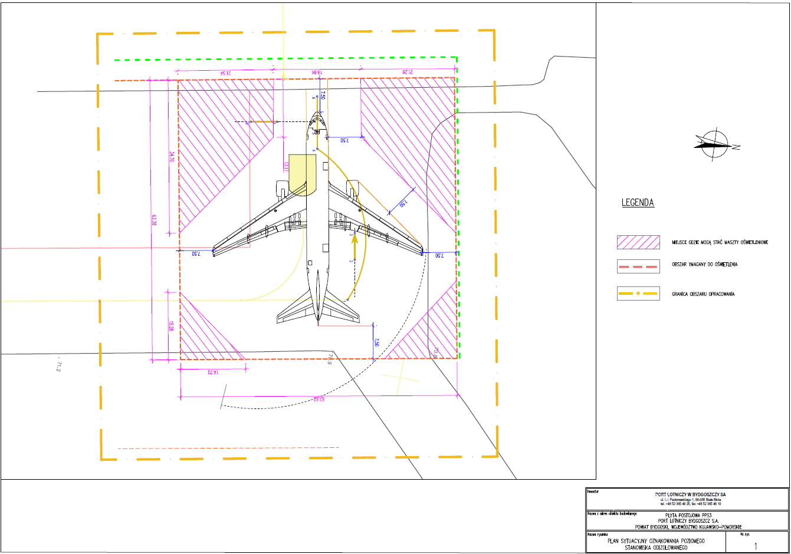
4
3
2
1

Grafika nr 2.
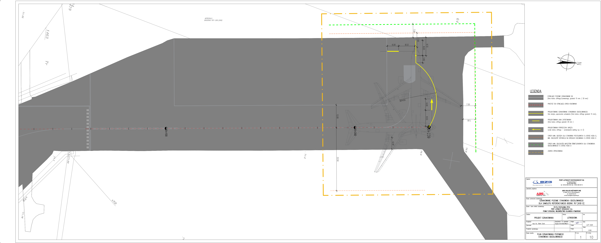

Grafika nr 3.
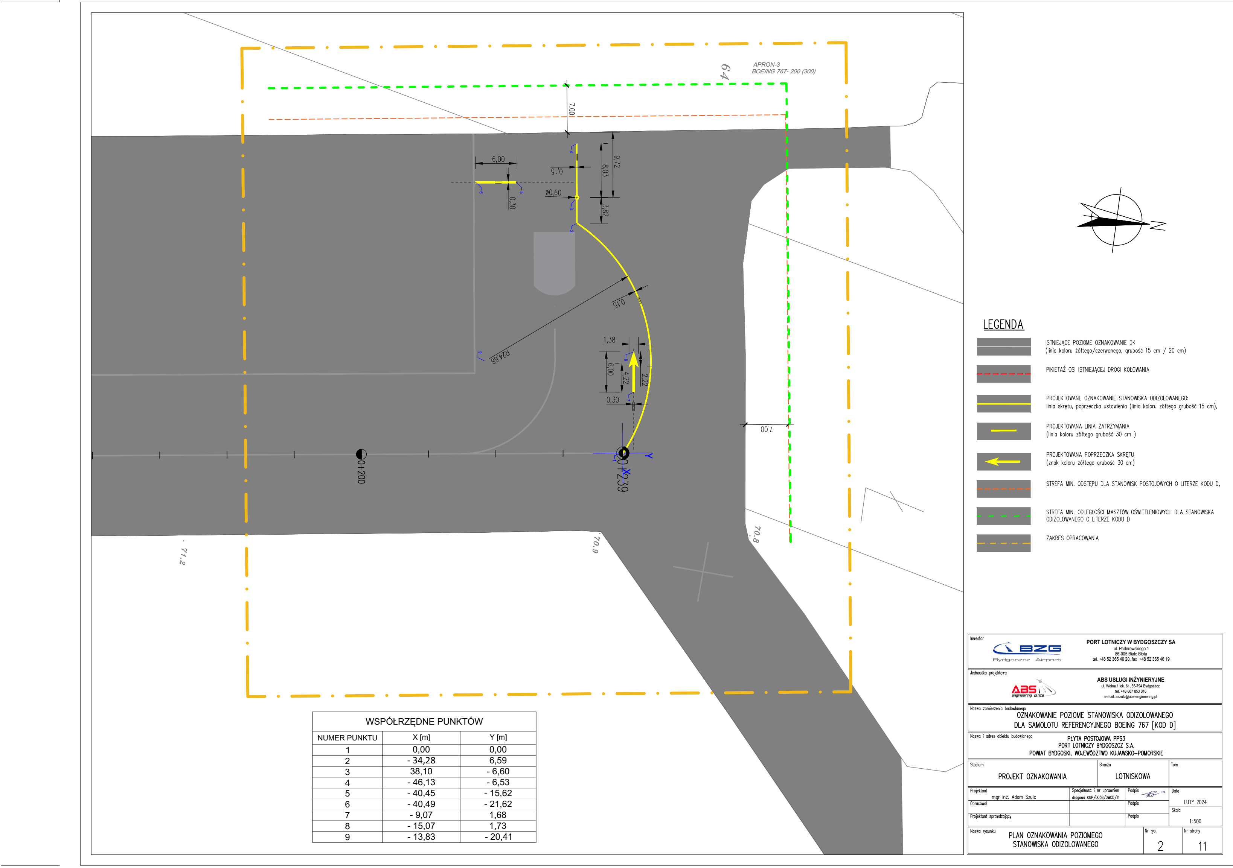

Załącznik nr 2 Formularz oferty
(wzór)

Zamawiający:

PORT LOTNICZY BYDGOSZCZ S.A.

ul. Paderewskiego 1

86-005 Białe Błota
Dane Wykonawcy
Wykonawca
………………………………………………………………………………………………………..…….………………
Adres:
……………………………………………………………………………………………………………………………..
NIP: ……………………………………… REGON ……………………………………….…………………………..
KRS*/CEiDG*: ………………………………………………………………………………………………………......
numer telefonu: ………………………… numer faksu: ……………………………………………………….….….
adres e-mail: ………………………………………………………………………………..…………………………...
Osoba/osoby upoważniona/upoważnione do reprezentacji Wykonawcy/ów:
………………..………………………………………………………………………………………………………..….
…………………………………………………………………………………………………………………………….
Zobowiązanie Wykonawcy:
Składając ofertę w postępowaniu o udzielenie zamówienia pn.: „Dostawa mobilnych masztów oświetleniowych płyty postojowej PPS3” (znak sprawy: 2025/01/00032 ) oferuję/my wykonanie zamówienia w zakresie wynikającym ze Specyfikacji dla Wykonawców i na warunkach w niej określonych za cenę ryczałtową w wysokości:
cena oferty netto |  |  |  | PLN
(słownie złotych: …………………………………………………………………………………)
+ podatek VAT | 23 | % |  | PLN
cena oferty brutto |  |  |  | PLN
(słownie złotych: …………………………………………………………………………………)

      - Oświadczam/y, że nie podlegam/y wykluczeniu z postępowania o udzielnie zamówienia na podstawie przesłanek wymienionych w rozdziale XIII Specyfikacji dla Wykonawców.

      - Oświadczam/y, że udzielę/limy Zamawiającemu na wykonany przedmiot zamówienia gwarancji jakości na okres zgodny z roz. VII pkt.1 Specyfikacji dla Wykonawców licząc od dnia odbioru końcowego przedmiotu zamówienia.

      - Oświadczam/my, że w podanej cenie oferty brutto uwzględnione zostały wszystkie niezbędne koszty związane z realizacją zamówienia, w tym podatek od towarów i usług, jak i wszelkie opłaty, składki
i podatki, które mogą wystąpić przy realizacji przedmiotu zamówienia.

      - Zobowiązuję/my się do wykonania zamówienia w terminach wynikających ze Specyfikacji dla Wykonawców.

      - Uważam/y się za związany/ch niniejszą ofertą na okres 30 dni licząc od upływu terminu składania ofert (włącznie z tym dniem).

      - Informuję/my, że:
- wybór oferty nie będzie prowadził do powstania u Zamawiającego obowiązku podatkowego, zgodnie z przepisami o podatku od towarów i usług*
- wybór oferty będzie prowadził do powstania u Zamawiającego obowiązku podatkowego, zgodnie z przepisami o podatku od towarów i usług*.
Powyższy obowiązek podatkowy dotyczy:
……………………………………………………………………………………………………………………..

……………………………………………………………………………………………………..……………..,
(należy wskazać nazwę/rodzaj towaru lub usługi, których dostawa lub świadczenie będzie prowadzić do powstania obowiązku podatkowego u Zamawiającego)

objętych przedmiotem zamówienia, a ich wartość (bez kwoty podatku) będzie wynosiła:
……………………………………………………………………………………złotych.
      - Oświadczam/y, że:
- zamówienie wykonam/y samodzielnie*
- zamierzam/y powierzyć podwykonawcom wykonanie zamówienia w następującym zakresie*:
L.p. | Zakres zamówienia, który zamierzam(y) powierzyć podwykonawcom | Nazwa (firma) podwykonawcy
1.
2.
*niepotrzebne skreślić
      - Oświadczam/y że wypełniłem/wypełniliśmy obowiązki informacyjne przewidziane w art. 13 lub art. 14 RODO wobec osób fizycznych, od których dane osobowe bezpośrednio lub pośrednio pozyskałem/pozyskaliśmy w celu ubiegania się o udzielenie zamówienia w niniejszym postępowaniu.*
      - Oferta została złożona na .............. kolejno ponumerowanych kartach. Wszelką korespondencję należy kierować na poniższy:
- adres (podać, jeżeli jest inny niż podany powyżej adres Wykonawcy):
………………………………………………………………………………………………..
- numer faksu: ………………………………
- adres e-mail: ……….....................................

      - Załącznikami do niniejszej oferty są:
- …………………………………
- …………………………………
- …………………………………
- …………………………………

…………..…………………………………….
(miejscowość i data)

……………………………………………………….  pieczęć Wykonawcy | ...........................................................................................  Podpis(y) upoważnionego(ych) przedstawiciela(i) Wykonawcy

W przypadku składania oferty wspólnej wymagane jest podanie nazw (firm) i adresów wszystkich podmiotów składających ofertę wspólną
Rozporządzenie Parlamentu Europejskiego i Rady (UE) 2016/679 z dnia 27 kwietnia 2016 r. w sprawie ochrony osób fizycznych w związku z przetwarzaniem danych osobowych i w sprawie swobodnego przepływu takich danych oraz uchylenia dyrektywy 95/46/WE (ogólne rozporządzenie o ochronie danych) (Dz. Urz. UE L 119 z 04.05.2016, str. 1)
W przypadku gdy Wykonawca nie przekazuje danych osobowych innych niż bezpośrednio jego dotyczących lub zachodzi wyłączenie stosowania obowiązku informacyjnego, stosownie do art. 13 ust. 4 lub art. 14 ust. 5 RODO treści oświadczenia należy wykreślić

